
Санитариялық-эпидемиологиялық саламаттылық саласындағы Қазақстан Республикасы Қарулы Күштерінің бөлімшелері көрсететін мемлекеттік көрсетілетін қызметтер регламенттерін бекіту туралы
Күшін жойған
Қазақстан Республикасы Қорғаныс министрінің 2015 жылғы 29 шілдедегі № 434 бұйрығы. Қазақстан Республикасының Әділет министрлігінде 2015 жылы 1 қыркүйекте № 11992 болып тіркелді. Күші жойылды - Қазақстан Республикасы Қорғаныс министрінің 2020 жылғы 10 шiлдедегi № 322 бұйрығымен
Ескерту. Күші жойылды – ҚР Қорғаныс министрінің 10.07.2020 № 322 (алғашқы ресми жарияланған күнінен кейін күнтізбелік он күн өткен соң қолданысқа енгізіледі) бұйрығымен.
"Мемлекеттік көрсетілетін қызметтер туралы" 2013 жылғы 15 сәуірдегі Қазақстан Республикасының Заңы 10-бабының 2) тармақшасына сәйкес БҰЙЫРАМЫН:
1. Мыналар:
1) осы бұйрыққа 1-қосымшаға сәйкес "Мемлекеттік санитариялық-эпидемиологиялық қадағалау объектісінің халықтың санитариялық-эпидемиологиялық саламаттылығы саласындағы нормативтік құқықтық актілерге және Қазақстан Республикасы Қорғаныс министрлігінің әскери қалашықтары мен оқу орталықтарының аумағында орналасқан объектілердегі гигиеналық нормативтерге сәйкестігі (сәйкес еместігі) туралы санитариялық-эпидемиологиялық қорытындылар беру" мемлекеттік көрсетілетін қызмет регламенті;
2) осы бұйрыққа 2-қосымшаға сәйкес "Қазақстан Республикасы Қорғаныс министрлігінің әскери қалашықтары мен оқу орталықтарының аумағында орналасқан объектілерде жобаларға, жұмыстар мен көрсетілетін қызметтерге санитариялық-эпидемиологиялық қорытынды беру" мемлекеттік көрсетілетін қызмет регламенті бекітілсін.
2. Қазақстан Республикасы Қарулы Күштері Бас әскери-медициналық басқармасының бастығы:
1) осы бұйрықты мемлекеттік тіркеу үшін Қазақстан Республикасының Әділет министрлігіне жолдасын;
2) мемлекеттік тіркелгеннен кейін күнтізбелік он күн ішінде осы бұйрықтың көшірмесін ресми жариялау үшін мерзімді баспасөз басылымдарына және "Әділет" ақпараттық-құқықтық жүйесіне жолдасын;
3) ресми жарияланғаннан кейін бұйрықты Қазақстан Республикасы Қорғаныс министрлігінің интернет-ресурсына орналастырсын.
3. Бұйрықтың орындалуын бақылау Қазақстан Республикасы Қорғаныс министрінің орынбасары генерал-лейтенант О.Б. Сапаровқа жүктелсін.
4. Бұйрық лауазымды адамдарға, оларға қатысты бөлігінде жеткізілсін.
5. Осы бұйрық алғаш ресми жарияланған күнінен кейін күнтізбелік он күн өткен соң қолданысқа енгізіледі.
Қазақстан Республикасының
Қорғаныс министрі | И. Тасмағамбетов

Қазақстан Республикасы
Қорғаныс министрінің
2015 жылғы 29 шілдедегі
№ 434 бұйрығына
1-қосымша
"Мемлекеттік санитариялық-эпидемиологиялық қадағалау
объектісінің халықтың санитариялық-эпидемиологиялық
саламаттылығы саласындағы нормативтік құқықтық актілерге
және Қазақстан Республикасы Қорғаныс министрлігінің әскери
қалашықтары мен оқу орталықтарының аумағында орналасқан
объектілердегі гигиеналық нормативтерге сәйкестігі (сәйкес
еместігі) туралы санитариялық-эпидемиологиялық қорытындылар
беру" мемлекеттік көрсетілетін қызмет регламенті
1. Жалпы ережелер
1. Мемлекеттік көрсетілетін қызметті халықтың санитариялық-эпидемиологиялық саламаттылығы саласындағы қызметті жүзеге асыратын Қазақстан Республикасы Қарулы Күштерінің бөлімшелері (бұдан әрі – қызмет беруші) Қазақстан Республикасы Қорғаныс министрінің 2015 жылғы 30 сәуірдегі № 238 бұйрығымен (Нормативтік құқықтық актілерді мемлекеттік тіркеу тізілімінде № 11467 болып тіркелген) бекітілген "Мемлекеттік санитариялық-эпидемиологиялық қадағалау объектісінің халықтың санитариялық-эпидемиологиялық саламаттылығы саласындағы нормативтік құқықтық актілерге және Қазақстан Республикасы Қорғаныс министрлігінің әскери қалашықтары мен оқу орталықтарының аумағында орналасқан объектілердегі гигиеналық нормативтерге сәйкестігі (сәйкес еместігі) туралы санитариялық-эпидемиологиялық қорытындылар беру" мемлекеттік көрсетілетін қызмет стандартының (бұдан әрі – Стандарт) негізінде көрсетеді.
Өтінішті қабылдау және мемлекеттік қызмет көрсету нәтижесін беру "64615 әскери бөлімі" республикалық мемлекеттік мекемесінің (бұдан әрі – РММ), "01826 әскери бөлімі" РММ-нің іс жүргізуі арқылы жүзеге асырылады.
2. Мемлекеттік қызмет көрсету нысаны: қағаз түрінде.
3. Мемлекеттік қызмет көрсету нәтижесі: мемлекеттік санитариялық-эпидемиологиялық қадағалау объектісінің халықтың санитариялық-эпидемиологиялық саламаттылығы саласындағы нормативтік құқықтық актілерге және гигиеналық нормативтерге сәйкестігі (сәйкес еместігі) туралы санитариялық-эпидемиологиялық қорытынды беру.
Мемлекеттік қызмет көрсету нәтижесін ұсыну нысаны: қағаз түрінде.
2. Мемлекеттік қызмет көрсету процесінде қызмет берушінің
құрылымдық бөлімшелерінің (қызметкерлерінің) іс-қимылы
тәртібінің сипаттамасы
4. Мемлекеттік қызметті көрсету жөніндегі рәсімдердің (іс-қимылдың) басталуы үшін негіздеме қызмет берушінің Стандарттың 9-тармағында көзделген құжаттарды қоса бере отырып, қызмет алушының өтінішін алуы болып табылады.
5. Мемлекеттік қызмет көрсету процесiнiң құрамына кiретiн әрбiр рәсiмнiң (iс-қимылдың) мазмұны, оны орындаудың ұзақтығы:
1) қызмет беруші іс жүргізуі құжаттарды қабылдауды жүзеге асырады, тіркеу жүргізеді және басшылыққа қарауға береді, орындалу уақыты – 15 (он бес) минут;
2) басшылық бөлім/бөлімше басшысына қарар жазады, орындалу уақыты – 4 (төрт) сағат;
3) қызмет беруші бөлім/бөлімшесінің басшысы жауапты орындаушыны айқындайды, орындалу уақыты – 2 (екі) сағат;
4) жауапты орындаушы объектінің ұсынылған құжаттарға сәйкестігін тексереді, объектіні халықтың санитариялық-эпидемиологиялық саламаттылығы саласындағы нормативтік құқықтық актілерге және гигиеналық нормативтерге сәйкестігіне тексеруді жүзеге асырады, объектіні санитариялық-эпидемиологиялық тексеру актісін ресімдейді, мемлекеттік қызмет көрсету нәтижесін ресімдейді және бөлім/бөлімше басшысына келісуге енгізеді, орындалу мерзімі – 11 (он бір) күнтізбелік күн;
5) бөлім/бөлімше басшысы мемлекеттік қызмет көрсету нәтижесіне бұрыштама қояды, қызмет берушінің уәкілетті тұлғаға қол қоюға береді, орындалу мерзімі – 1 (бір) күнтізбелік күн;
6) қызмет берушінің уәкілетті адамы мемлекеттік қызмет көрсету нәтижесіне қол қояды және оны қызмет берушінің іс жүргізуіне береді, орындалу мерзімі – 1 (бір) күнтізбелік күн;
7) іс жүргізу қызмет алушы (немесе оның сенімхаты бойынша өкіл) мемлекеттік қызмет көрсету нәтижесіне жүгінген кезден бастап 15 (он бес) минут ішінде мемлекеттік қызмет көрсету нәтижесін береді.
6. Келесi рәсiмдi (iс-қимылды) орындауды бастау үшiн негiз болатын мемлекеттiк қызметтi көрсету бойынша рәсiмнің (iс-қимылдың) нәтижелерi:
1) қызмет алушының өтінішін және құжаттарын тіркеу;
2) қарау үшін басшының қарары;
3) бөлім/бөлімше басшысының қарары;
4) мемлекеттік қызмет көрсету нәтижесін ресімдеу, бұрыштама қоюға енгізу;
5) мемлекеттік қызмет көрсету нәтижесіне бұрыштама қою;
6) мемлекеттік қызмет көрсету нәтижесіне қол қою;
7) мемлекеттік қызмет көрсету нәтижесін беру.
3. Мемлекеттiк қызмет көрсету процесiнде қызмет берушiнің
құрылымдық бөлiмшелерінің (қызметкерлерінің) өзара iс-қимыл
тәртiбiнің сипаттамасы
7. Мемлекеттiк қызмет көрсету процесіне қатысатын қызмет берушiнің құрылымдық бөлiмшелерiнiң (қызметкерлерiнiң) тiзбесi:
1) қызмет берушінің іс жүргізуі;
2) қызмет берушінің басшылығы;
3) қызмет беруші бөлім/бөлімшесінің басшысы;
4) қызмет берушінің жауапты орындаушысы.
8. Әрбір рәсімнің (іс-қимылдың) ұзақтығын көрсете отырып, қызмет берушінің құрылымдық бөлімшелері (қызметкерлері) арасындағы рәсімдер (іс-қимылдар) реттілігінің сипаттамасы осы Регламентке 1-қосымшаға сәйкес блок-схемада келтірілген.
9. Мемлекеттік қызмет көрсету процесінде қызмет берушінің құрылымдық бөлімшелерінің (қызметкерлерінің) өзара іс-қимыл рәсімдері (іс-қимылдары) реттілігінің сипаттамасы осы Регламентке 2-қосымшаға сәйкес мемлекеттік қызмет көрсетудің бизнес-процестері анықтамалығында көрсетілген.
"Мемлекеттік санитариялық-
эпидемиологиялық қадағалау
объектісінің халықтың санитариялық-
эпидемиологиялық саламаттылығы
саласындағы нормативтік құқықтық
актілерге және Қазақстан Республикасы
Қорғаныс министрлігінің әскери
қалашықтары мен оқу орталықтарының
аумағында орналасқан объектілердегі
гигиеналық нормативтерге сәйкестігі
(сәйкес еместігі) туралы санитариялық-
эпидемиологиялық қорытындылар беру"
мемлекеттік көрсетілетін қызмет
регламентіне 1-қосымша
Әрбір рәсімнің (іс-қимылдың) ұзақтығын көрсете отырып, қызмет
берушінің құрылымдық бөлімшелері (қызметкерлері) арасындағы
рәсімдердің (іс-қимылдардың) реттілігі сипаттамасының
блок-схемасы
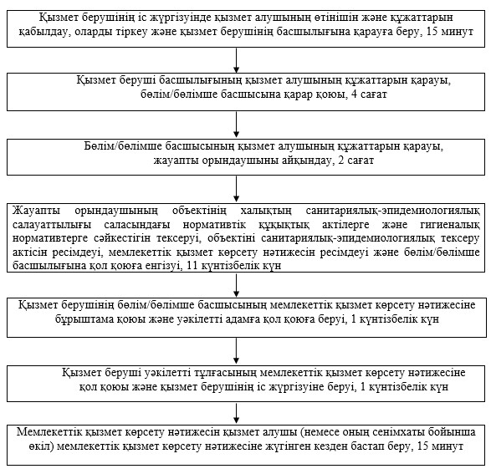

"Мемлекеттік санитариялық-
эпидемиологиялық қадағалау
объектісінің халықтың санитариялық-
эпидемиологиялық саламаттылығы
саласындағы нормативтік құқықтық
актілерге және Қазақстан Республикасы
Қорғаныс министрлігінің әскери
қалашықтары мен оқу орталықтарының
аумағында орналасқан объектілердегі
гигиеналық нормативтерге сәйкестігі
(сәйкес еместігі) туралы санитариялық-
эпидемиологиялық қорытындылар беру"
мемлекеттік көрсетілетін қызмет
регламентіне 2-қосымша
Мемлекеттік қызмет көрсету бизнес-процестерінің анықтамалығы
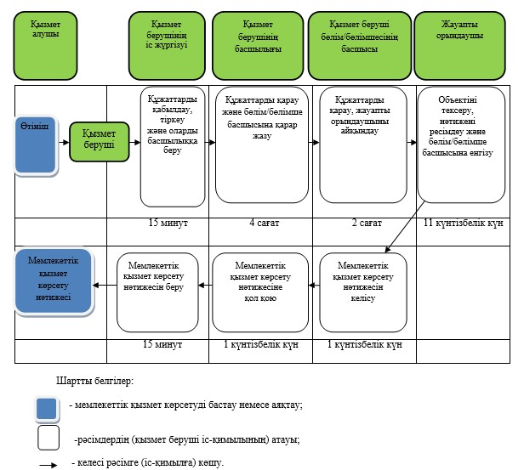

Қазақстан Республикасы
Қорғаныс министрінің
2015 жылғы 29 шілдедегі
№ 434 бұйрығына
2-қосымша
"Қазақстан Республикасы Қорғаныс министрлігінің әскери
қалашықтары мен оқу орталықтарының аумағында орналасқан
объектілерде жобаларға, жұмыстар мен көрсетілетін қызметтерге
санитариялық-эпидемиологиялық қорытынды беру" мемлекеттік
көрсетілетін қызмет регламенті
1. Жалпы ережелер
1. Мемлекеттік көрсетілетін қызметті халықтың санитариялық-эпидемиологиялық саламаттылығы саласындағы қызметті жүзеге асыратын Қазақстан Республикасы Қарулы Күштерінің бөлімшелері (бұдан әрі – қызмет беруші) Қазақстан Республикасы Қорғаныс министрінің 2015 жылғы 30 сәуірдегі № 238 бұйрығымен (Нормативтік құқықтық актілерді мемлекеттік тіркеу тізілімінде № 11467 болып тіркелген) бекітілген "Қазақстан Республикасы Қорғаныс министрлігінің әскери қалашықтары мен оқу орталықтарының аумағында орналасқан объектілерде жобаларға, жұмыстар мен көрсетілетін қызметтерге санитариялық-эпидемиологиялық қорытынды беру" мемлекеттік көрсетілетін қызмет стандартының (бұдан әрі – Стандарт) негізінде көрсетеді.
Өтінішті қабылдау және мемлекеттік қызмет көрсету нәтижесін беру "64615 әскери бөлімі" республикалық мемлекттік мекемесінің (бұдан әрі – РММ), "01826 әскери бөлімі" РММ-нің іс жүргізуі арқылы жүзеге асырылады.
2. Мемлекеттік қызмет көрсету нысаны: қағаз түрінде.
3. Мемлекеттік қызмет көрсету нәтижесі: жоба, жұмыс пен көрсетілетін қызметінің халықтың санитариялық-эпидемиологиялық саламаттылығы саласындағы нормативтік құқықтық актілерге, гигиеналық нормативтерге сәйкестігі (сәйкес еместігі) туралы санитариялық-эпидемиологиялық қорытынды беру.
Мемлекеттік қызмет көрсету нәтижесін ұсыну нысаны: қағаз түрінде.
2. Мемлекеттік қызмет көрсету процесінде қызмет берушінің
құрылымдық бөлімшелерінің (қызметкерлерінің) іс-қимылы
тәртібінің сипаттамасы
4. Мемлекеттік қызмет көрсету бойынша рәсімдердің (іс-қимылдың) басталуы үшін негіздеме қызмет берушінің Стандарттың 9-тармағында көзделген қызмет алушының өтінішін және құжаттарын алуы болып табылады.
5. Мемлекеттік қызмет көрсету процесiнiң құрамына кiретiн әрбiр рәсiмнiң (iс-қимылдың) мазмұны, оны орындау ұзақтығы:
1) қызмет берушінің іс жүргізуі құжаттарды қабылдауды жүзеге асырады, тіркеуді жүргізеді және басшылыққа қарауға береді, орындалу уақыты – 15 (он бес) минут;
2) басшылық бөлім/бөлімше басшысына қарарын қояды, орындалу уақыты – 4 (төрт) сағат;
3) қызмет берушінің бөлім/бөлімше басшысы жауапты орындаушыны айқындайды, орындалу уақыты – 2 (екі) сағат;
4) жауапты орындаушы ұсынылған құжаттарға санитариялық-эпидемиологиялық сараптау жүргізеді, мемлекеттік қызмет көрсету нәтижесін ресімдейді, бөлім/бөлімше басшысына бұрыштама қоюға енгізеді, орындалу мерзімі – 11 (он бір) күнтізбелік күн;
5) қызмет берушінің бөлім/бөлімше басшысы мемлекеттік қызмет көрсету нәтижесіне бұрыштама қояды, қызмет берушінің уәкілетті тұлғасына қол қоюға береді, орындалу мерзімі – 1 (бір) күнтізбелік күн;
6) қызмет берушінің уәкілетті адамы мемлекеттік қызмет көрсету нәтижесіне қол қояды және оны қызмет берушінің іс жүргізуіне береді, орындалу мерзімі – 1 (бір) күнтізбелік күн;
7) іс жүргізу қызмет алушы (немесе оның сенімхаты бойынша өкіл) мемлекеттік қызмет көрсету нәтижесіне жүгінген кезден бастап 15 (он бес) минут ішінде мемлекеттік қызмет көрсету нәтижесін береді.
6. Келесi рәсiмдi (iс-қимылды) орындауды бастау үшiн негiз болатын мемлекеттiк қызмет көрсету бойынша рәсiмнің (iс-қимылдың) нәтижесi:
1) қызмет алушының өтінішін және құжаттарын қызмет берушінің іс жүргізуінде тіркеу;
2) қызметті беруші басшылығының бөлім/бөлімше басшысына қарары;
3) бөлім/бөлімше басшысының жауапты орындаушыға беру туралы қарары;
4) мемлекеттік қызмет көрсету нәтижесін ресімдеу;
5) мемлекеттік қызмет көрсету нәтижесіне бұрыштама қою;
6) мемлекеттік қызмет көрсету нәтижесіне қол қою;
7) мемлекеттік қызмет көрсету нәтижесін беру.
3. Мемлекеттiк қызмет көрсету процесiнде қызмет берушiнің
құрылымдық бөлiмшелерінің (қызметкерлерінің) өзара iс-қимыл
тәртiбiнің сипаттамасы
7. Мемлекеттiк қызмет көрсету үдерісіне қатысатын қызмет берушiнің құрылымдық бөлiмшелерiнiң (қызметкерлерiнiң) тiзбесi:
1) қызмет берушінің іс жүргізуі;
2) қызмет берушінің басшылығы;
3) қызмет беруші бөлім/бөлімшесінің басшысы;
4) қызмет берушінің жауапты орындаушысы.
8. Әрбір рәсімнің (іс-қимылдың) ұзақтығын көрсете отырып, қызмет берушінің құрылымдық бөлімшелері (қызметкерлері) арасындағы рәсімдер (іс-қимылдар) реттілігінің сипаттамасы осы Регламентке 1-қосымшаға сәйкес блок-схемада келтірілген.
9. Мемлекеттік қызмет көрсету процесінде қызмет берушінің құрылымдық бөлімшелерінің (қызметкерлерінің) өзара іс-қимыл рәсімдері (іс-қимылдары) реттілігінің сипаттамасы осы Регламентке 2-қосымшаға сәйкес мемлекеттік қызмет көрсетудің бизнес-процестері анықтамалығында көрсетілген.
"Қазақстан Республикасы Қорғаныс
министрлігінің әскери қалашықтары
мен оқу орталықтарының аумағында
орналасқан объектілерде жобаларға,
жұмыстар мен көрсетілетін қызметтерге
санитариялық-эпидемиологиялық
қорытынды беру" мемлекеттік
көрсетілетін қызмет регламентіне
1-қосымша
Әрбір рәсімнің (іс-қимылдың) ұзақтығын көрсете отырып,
қызмет берушінің құрылымдық бөлімшелері (қызметкерлері)
арасындағы рәсімдердің (іс-қимылдардың) реттілігі
сипаттамасының блок-схемасы
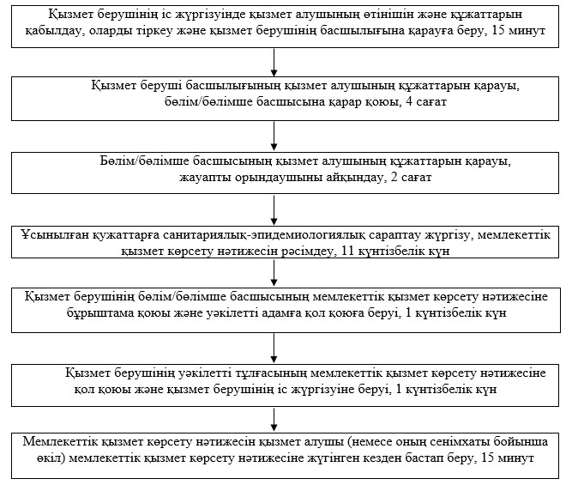

"Қазақстан Республикасы Қорғаныс
министрлігінің әскери қалашықтары
мен оқу орталықтарының аумағында
орналасқан объектілерде жобаларға,
жұмыстар мен көрсетілетін қызметтерге
санитариялық-эпидемиологиялық
қорытынды беру" мемлекеттік
көрсетілетін қызмет регламентіне
2-қосымша
Мемлекеттік қызмет көрсету бизнес-процестерінің анықтамалығы
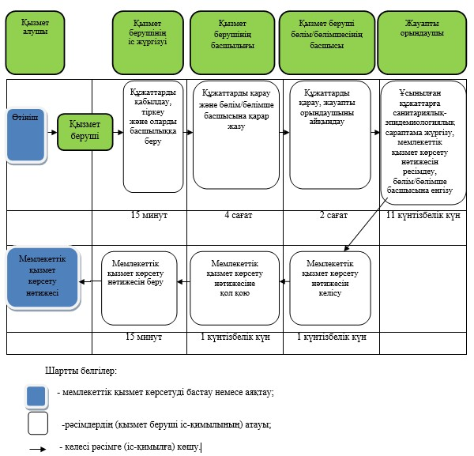

© 2012. Қазақстан Республикасы Әділет министрлігінің «Қазақстан Республикасының Заңнама және құқықтық ақпарат институты» ШЖҚ РМК

